

**BAŞKENT ÜNİVERSİTESİ**

**ELEKTRİK – ELEKTRONİK MÜHENDİSLİĞİ BÖLÜMÜ**

**EEM 300 STAJ RAPORU**

**20/09/2013**

**ÖĞRENCİ**

**ADI SOYADI :** Yasin Akın AYTURAN

**NUMARASI :** 20893427

**STAJ YAPILAN KURUM**

**ADI :** TAI (TUSAŞ) - Türk Havacılık ve Uzay Sanayii A.Ş.

**ADRESİ :** Fethiye Mahallesi, Havacılık Bulvarı No:17 06980 Kazan-ANKARA

**STAJ TARİHİ : Başlangıç:** 26/08/2013 **Bitiş:** 20/09/2013

**TELEFON No :** +(90) 312-811-18-00

**WEB SİTESİ :** https://www.tai.com.tr/tr

**İÇİNDEKİLER**

**İçindekiler 1**

1. KURUM BİLGİLERİ **2**

**1.1.** Kuruluşun Adı ve Adresi **2**

**1.2.** Kuruluşun Gelişimini Anlatan Kısa Tarihçesi **2**

* 1. Varsa Bağlı Bulunduğu Üst Kuruluş ve Mevcut Tesisleri **2**
     1. Akıncı Tesisleri (Merkez Yerleşke) **2**
     2. TUSAŞ-TEKNOKENT Binaları **2**
     3. TUSAŞ-BALGAT Binaları **2**
  2. Çalışanların Sayısı **2**
  3. Statüsü ve Sermaye Yapısı **3**
  4. Faaliyet Alanları **3**
     1. Eğitim Bölümü **3**
     2. Tasarım ve Mühendislik **3**
     3. Takım Tasarım ve İmalatı **3**
     4. Elektriksel Montaj **3**
     5. Bakım Onarım ve Revizyon **3**

1. KURUMUN ORGANİZASYON ŞEMASI **4**
2. ÜRETİM ve ÜRÜN TASARIMI BİLGİLERİ **5**
3. KURULUŞUN BİLGİSAYAR SİSTEMLERİNDEN YARARLANMA DÜZEYİ **5**
4. KURULUŞUN GELİR KAYNAKLARI **5**

**6.** STAJ SÜRESİNCE YAPILAN ÇALIŞMALAR  **6**

**6.1.** Yazılım Departmanında Yapılan Çalışmalar **6**

**6.2.** Donanım Departmanında Yapılan Çalışmalar **12**

**7.** STAJDA SAĞLANAN YARAR **14**

**Kaynaklar 15**

***EK-1* 16**

**1.KURUM BİLGİLERİ**

**1.1.Kuruluşun Adı ve Adresi:**

Adı : TAI (TUSAŞ) - Türk Havacılık ve Uzay Sanayii A.Ş

Adresi : Fethiye Mahallesi, Havacılık Bulvarı No:17 06980 Kazan-ANKARA

**1.2.** **Kuruluşun Gelişimini Anlatan Kısa Tarihçesi:**

15 Mayıs 1984 tarihinde kurulan TUSAŞ, bugün Türkiye’de uçak, helikopter, insansız hava araçları (İHA) ve uydu gibi hava-uzay platformlarının tasarımı, geliştirilmesi, imalatı, entegrasyonu, modernizasyonu ve satış sonrası hizmetleri alanlarında bir teknoloji merkezi konumundadır.

Kuruluşundan bugüne kadar yaptığı tüm çalışmalarında, Ülkemizin milli gücünü ve bunun bir alt unsuru olan askeri kapasiteyi desteleyecek teknolojik kapasiteyi geliştirmek amacını aklından çıkarmayan TUSAŞ’lılar, faaliyetlerini bu anlayış içinde öncelikle Türk Silahlı Kuvvetleri’nin (TSK) hava-uzay ihtiyaçlarını özgün ve egemen sistemlerle karşılayacak kabiliyet ve ürünleri geliştirme ekseninde yürütmektedir. TUSAŞ; vizyonu ve misyonu doğrultusunda dünyadaki emsallerinden farksız son derece modern ve eksiksiz bir tesis kurarak üretim faaliyetlerine başlamış ve yüksek teknoloji ürünü F-16 Savaşan Şahinler, CN-235 Hafif Nakliye/Deniz Karakol/Gözetleme Uçakları, SF-260D Eğitim Uçakları, Cougar AS-532 Arama Kurtarma (SAR), Silahlı Arama Kurtarma (CSAR) ve Genel Maksat Helikopterleri’nin ortak üretimini başarıyla gerçekleştirmiştir. TUSAŞ, elde ettiği deneyim ve bilgi birikiminden de faydalanarak, sabit ve döner kanatlı hava platformları, insansız hava araçları ve uydu alanlarında tasarım, üretim, modernizasyon, modifikasyon ve sistem entegrasyonu yapabilecek teknolojilere sahip olma yönünde önemli mesafeler katetmiştir.

**1.3. Bağlı Bulunduğu Üst Kuruluş ve Mevcut Tesisleri:**

* + 1. **Akıncı Tesisleri (Merkez Yerleşke):**

TUSAŞ Tesisleri üretim, idari ve destek tesisleri olarak 186,000 metrekare kapalı olmak üzere, toplam 5,000,000 metrekarelik bir alanda kurulmuştur.TUSAŞ Tesisleri, üretim tesislerinin yanında yer alan ve 800 konuttan oluşan lojmanları, misafirhanesi, kafeteryası, sağlık merkezi, kreşi, alışveriş merkezi, spor salonu ve piknik alanları ile birlikte 276.000 metrekarelik kapalı alan oluşturan büyük bir yerleşkedir.

* + 1. **TUSAŞ-TEKNOKENT Binaları:**

Şirket, Ortadoğu Teknik Üniversitesi’nin (ODTÜ) Teknoloji Geliştirme Bölgesi-Teknokent’te Mart 2003’de başlayan “Ar-Ge” ve “Yazılım” faaliyetlerine hızla devam etmektedir.ODTÜ Teknokent Savunma Sanayi Araştırma ve Teknoloji Geliştirme Alt Bölgesi’nde yaklaşık 4000 metrekarelik bir alana kurulu olan TUSAŞ Ar-Ge binaları (Nuri DEMİRAĞ ve Vecihi HÜRKUŞ Binaları) Kasım 2004'de hizmete girmiştir. Her iki binada faaliyetler halihazırda yaklaşık 250 kişilik kadroyla yürütülmektedir.

* + 1. **TUSAŞ-BALGAT Binası:**

Balgat’da, Dışişleri Bakanlığının hemen arkasında, Ziya Bey Cd., 3. Sok, No:16 adresindeki bina Ankara irtibat ofisi olarak kullanılmakta olup; Yönetim Kurulu, şirket yönetimi ve çeşitli bölümlerin toplantı ve iş görüşmeleri bu binada yürütülmektedir.

* 1. **Çalışanların Sayısı:**

Toplam personel sayısı=4480 Endirekt personel sayısı=1000

Teknik personel sayısı=1810 Mühendis sayısı=1670

* 1. **Statüsü ve Sermaye Yapısı:**

<http://tr.wikipedia.org> dan alınan bilgilere göre TAI-TUSAŞ şirketindeki 2008 yılının tahmini net geliri 632,7 milyon $ olmakla beraber savunma sanayisine bağlı olduğundan net bir bilgi firma tarafından verilmemektedir. TUSAŞ’ın başlıca hissedarları Türk Silahlı Kuvvetlerini Güçlendirme Vakfı (%54.49), Savunma Sanayii Müsteşarlığı (%45.44), Türk Hava Kurumu'dur (%0.06). Ülkemizin milli gücünü ve bunun bir alt unsuru olan askeri kapasiteyi desteleyecek teknolojik kapasiteyi geliştirmek amacını aklından çıkarmayan TUSAŞ’lılar, faaliyetlerini bu anlayış içinde öncelikle Türk Silahlı Kuvvetleri’nin (TSK) hava-uzay ihtiyaçlarını özgün ve egemen sistemlerle karşılayacak kabiliyet ve ürünleri geliştirme ekseninde yürütmektedir

* 1. **Faaliyet Alanları**

## Eğitim Bölümü:

## Eğitim faaliyetlerinin temelini, işe alınan personele verilen "İşyerine Uyum Sağlama" eğitimi, işe yönelik bilgi ve becerilerin verildiği temel eğitimler; sertifika gerektiren çalışma konuları için personel sertifikalandırma ve yenileme eğitimleri ile üretim hattında yürütülen işbaşı eğitimleri ve tüm eğitim faaliyetlerinin planlama, takip ve kayıt işlemleri teşkil etmektedir.

## Tasarım ve Mühendislik:

## Tasarım ve Mühendislik Bölüm Başkanlığı faaliyetlerini Yapısal Teknolojiler, Aviyonik ve Elektrik Sistemler, İmalat Mühendisliği, Ürün Geliştirme Projeleri, İnsansız Hava Aracı ve Uydu Projeleri, Yapısal Projeler, Modernizasyon Projeleri Müdürlükleri ile doğrudan bağlı Ürün Bütünlüğü, Uçuş Sistem Tasarım ve Test ile Eşzamanlı Mühendislik Şeflikleri altında yürütmektedir.

* + 1. **Takım Tasarım ve İmalatı:**

Takım Tasarım ve İmalat Bölümü, tüm üretim birimlerinin ihtiyacını karşılamak üzere takım, aparatların tasarım ve üretimini gerçekleştirmektedir.

* + 1. **Elektriksel Montaj:**

Üretim Direktörlüğü, Montaj Müdürlüğü bünyesinde 1987 yılında kurulan TUSAŞ Elektriksel Montaj Atölyesi 1,500 m2'lik bir kapalı alanı kaplamaktadır. Üretim alanında saatte altı kez hava değişimi sağlayan bir klima sisteminin yanı sıra, 100 ft/candle aydınlatma sağlayan bir ışıklandırma sistemi mevcuttur.

* + 1. **Bakım Onarım ve Revizyon:**

TUSAŞ, Türk Silahlı Kuvvetleri'nin (TSK) silah sistemleri ve yer destek teçhizatının bakım, onarım ve revizyon imkan ve kabiliyetlerini uluslararası pazarlara sunmaktadır. Söz konusu kabiliyetler; hava platformları ile bunlara ait, başta motor olmak üzere tüm sistem ünitelerinin ve destek sistemlerinin bakım, onarım, revizyon ve kalibrasyonunu kapsamaktadır.

**2.KURUMUN ORGANİZASYON ŞEMASI**

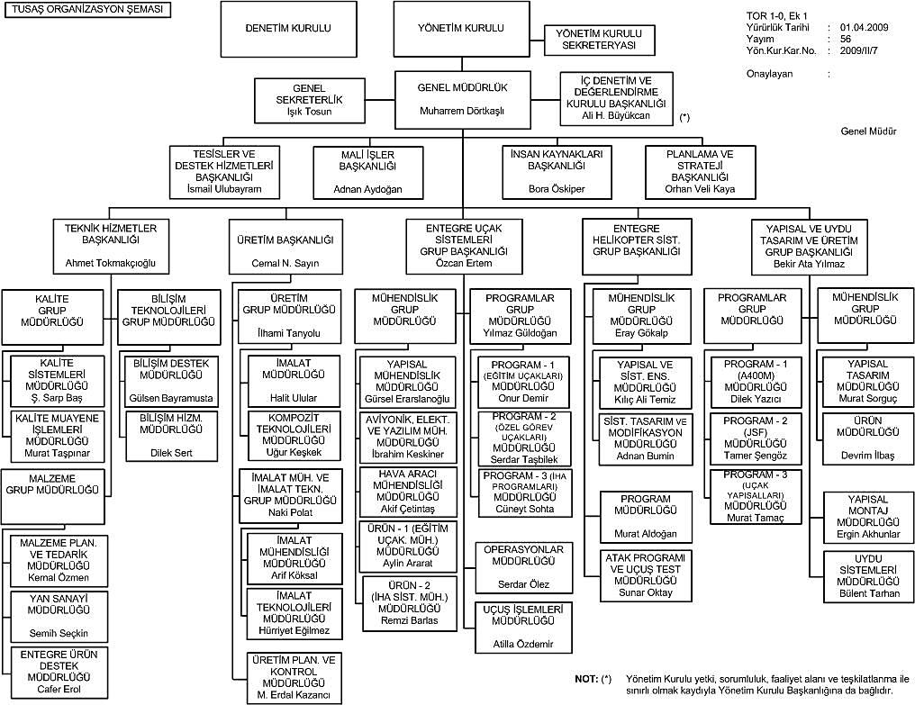

TAI’ de bölümleşme ürün bazlı yürütülmektedir. Müşterinin istediği teslimat tarihine göre operasyon sanayi müdürlüğünde üretim planlamada çalışanlar tarafından uçak projeleri bölüşülmektedir. Her çalışan sorumluluğunda olan parçaları takip edip montaja götürülmesini sağlamaktadır. Bölümleşme sayesinde uçaklar zamanında montaja yetişmektedir.

**3. ÜRETİM ve ÜRÜN TASARIMI BİLGİLERİ**

Hava araçlarının; imalat, montaj, taşıma ve ölçüm için gerekli olan tüm takımların tasarımları yapılmaktadır. Amaç imalat süresini azaltan, basit, sağlam ve kullanışlı takımlar üretmektir.  **Başlıca Ürün Tasarım Çeşitleri**   
• Sac şekillendirme ve kesme takımları   
• Tezgah bağlama aparatları   
• Kaynak takımları   
• Kompozit serim, yapıştırma ve RTM takımları   
• Hidrolik ve pnömatik sistemler   
• Montaj aparatları ve takımları   
• Taşıma ve tutma takımları   
• Kontrol ve ölçüm takımları   
Sac şekillendirme sırasında oluşabilecek problemleri engelleyebilmek için simülasyon yazılımları kullanılmaktadır. Bu simülasyon yazılımları sayesinde, kırışma, yırtılma ve geri yaylanma gibi sorunlar takım imal edilmeden görülüp önlenebilmektedir.

**Üretim:**Takım ve aparatları, detay imalatı ve montaja hazır hale getirmeye yönelik imalat faaliyetlerinin bütünüdür.   
Takım ve Kalıp İmalatı: Her türlü kesme ve bükme, delme, frezeleme, kaynak ve küçük montaj aparatlarının imalatını kapsamaktadır. Bu kalıpların ve aparatların imalatında 0,0001” hassasiyetli mikrometreler, 0,001” hassasiyetli kumpaslar, yüzey tablaları, mihengiler ve sinüs tablaları ve bilgisayar destekli ölçüm sistemleri kullanılmaktadır.   
Form Takımları İmalatı: Çekerek ve vurarak (şahmerdan) plastik veya plastik olmayan yüzeyli şekil verme kalıplarını kapsar. Bunlar genellikle uçağın dış yüzey parça kalıpları olup tamamının imalatı mümkündür.   
Şablon İmalatı: Alçı modellerin şablon imalatı da dâhil her tip şablonu kapsamaktadır.   
Form Blokları İmalatı: Konturlu büküm gerektiren takımların imalatını kapsamaktadır.   
Kaynak Atölyesi: Otomatik tel beslemeli kaynak makinelerinin mevcut olduğu atölyede, MIG, TIG ve AC/DC ARC kaynakları yapılmaktadır.

**4. KURULUŞUN BİLGİSAYAR SİSTEMLERİNDEN YARARLANMA DÜZEYİ**

TUSAŞ-TAI’ de iki tür bilgisayar kullanılmaktadır. İlk olarak günlük yaşantımızda da kullanmış olduğumuz internete erişimi olabilen bir bilgisayar diğeri ise sadece TAI personellerinin kullanabildiği güvenlik koşulları çok sıkı olan başka bir bilgisayardır, bu bilgisayarlara internete erişim olmadığından ve sadece gizli bilgilerin gözlenebildiğinden güvenli ağ bilgisayarı adı verilmektedir. Bunu sağlayabilmek için her kullanıcıya iki adet bilgisayar kasası verilmektedir. Güvenli ağ bilgisayarları üzerinden kodlara erişebilir, projeler üzerinde ayrıntılı bilgi alınabilmektedir. Power Pc adı verilen güçlendirilmiş bilgisayar kullanılır. Bu tipteki bilgisayarlar, kod geliştirme amaçlı fabrikalarda, özel gereksinimlere göre farklı işlerde kullanılır. Büyük bir firma olmasından dolayı firma içerisinde kaç adet bilgisayar kullanıldığı bilgilerine ulaşılamamıştır.

**5. KURULUŞUN GELİR KAYNAKLARI**

TAI-TUSAŞ şirketindeki 2008 yılının tahmini net geliri internetten bulunan bazı kaynaklara göre 632,7 milyon $ olmakla beraber savunma sanayisine bağlı olduğundan net bir bilgi firma tarafından verilmemekte ve gizli tutulmaktadır. TUSAŞ’ın başlıca hissedarları Türk Silahlı Kuvvetlerini Güçlendirme Vakfı (%54.49), Savunma Sanayii Müsteşarlığı (%45.44), Türk Hava Kurumu'dur (%0.06).

**6. STAJ SÜRESİNCE YAPILAN ÇALIŞMALAR**

TAI-TUSAŞ (Turkish Aerospace Industries, Türk Havacılık ve Uzay Sanayi A.Ş.) firmasına ait Entegre Uçak Sistemleri’ne ait Aviyonik Elektrik ve Yazılım Mühendisliği bölümünde yürütülen Özgün Sistem Entegrasyon Laboratuvar Doğrulama Yazılımları Altyapısı (SDYA) Prototip Geliştirme Projesi’nin birim testlerini gerçekleştirdim.

Aviyonik; hava ve uzay araçlarında kullanılan, elektrik cihazların her birisidir ve elektrik, elektronik ve bilişim cihazlarından oluşan sistemin adıdır.

SDYA; Emniyet kritik aviyonik yazılımların, İnsanlı/İnsansız Hava Araçları ve Uydu Sistemleri gibi, sistem ve yazılım doğrulaması amacıyla Sistem Entegrasyon Laboratuvarı simülasyon yazılımlarının geliştirilmesinde kullanılacak, bakım ve idame açısından dışa kritik bağımlılığı olmayan ve CMMI Olgunluk Seviye-3 süreçlerine uygun olarak, ek özellikler eklemeye ve yeni teknolojileri entegre etmeye elverişli altyapı yazılımları ve araçlarının oluşturulması projesidir.

**6.1. Yazılım Departmanında Yapılan Çalışmalar**

**6.1.1. Birim Test**

Yazılım programlamasında bir yazılım tasarımı ve geliştirme yöntemidir. Bu yöntemde yazılımcı yazılım kodunu oluşturan birimlerin kullanıma hazır olduğuna ikna olur. Birim, bir bilgisayar uygulamasında test edilebilecek en küçük bölüme denir. Küçük ve hızlı çalışması amaçlanan, çabuk oluşturulan testlerdir. Bir metodun doğruluğunu test etme eğilimi vardır. Metodun işlevselliğini koruduğunu ve koruyacağını garanti eder.

Birim test;

* Yazılımın devamlılığını, kolay bir şekilde hata ayıklamasını
* Her parçayı ayrı ayrı test ederek doğruluğunu göstermeyi sağlar.

SDYA birim testi için kullanım kolaylığı olan ve tercih edilen bir birim test frameworkü olan CppUnit kullanılmıştır. CppUnit, C++ birim testi için kullanılan bir birim test frameworküdür ve JUnit’in C++’a aktarılmış halidir.

CppUnit frameworkü GNU Lesser General Public License lisansı ile yayınlanmıştır.

**6.1.1.a. CppUnit’te Birim Test**

Test edilecek sınıfımız kompleks sayılar sınıfı olsun. Test edilecek methodlarımızın bulunduğu kompleks sayılar sınıfı;

( ComplexNumber.cpp )

*#include <iostream>*

*using namespace std;*

*class TestComplexNumber;*

*class ComplexNumber{*

*friend bool operator==(const ComplexNumber& a, const ComplexNumber& b)*

*{*

*return (a.realPart==b.realPart)&&(a.imagePart==b.imagePart);*

*}*

*friend ComplexNumber operator+(const ComplexNumber& a, const ComplexNumber &b)*

*{*

*ComplexNumber c;*

*c.realPart=a.realPart+b.realPart;*

*c.imagePart=a.imagePart+b.imagePart;*

*return c;*

*}*

*public:*

*ComplexNumber(double r, double i):realPart(r),imagePart(i){}*

*ComplexNumber():realPart(0.0),imagePart(0.0){}*

*private:*

*double realPart, imagePart;*

*friend class TestComplexNumber;};*

Bu sınıf kompleks sayıların temsili için private değer olarak real ve imagine değerleri içerir. Ayrıca eşitlik kontrolü ve toplama işlemi için operator tanımlarını içerir. Burda test edilebilecek durumlar olarak constructor methodlarının çalışması, oluşturulan kompleks sayıların eşitliği ve sayılar üzerinde gerçekleştirilecek toplama işleminin doğruşuğu gösterilebilir.

Bu sınıfı test etmek için oluşturacağımız test sınıfının header dosyası;

(TestComplexNumber.h)

*#include <cppunit/extensions/HelperMacros.h>*

*#include "ComplexNumber.h"*

*class TestComplexNumber : public CPPUNIT_NS::TestFixture*

*{*

*//TestComplexNumber test süite tanımlaması*

*CPPUNIT_TEST_SUITE( TestComplexNumber);*

*//testInit methodunun eklenmesi*

*CPPUNIT_TEST( testInit);*

*// testEquals methodunun eklenmesi*

*CPPUNIT_TEST( testEquals );*

*// testAdd methodunun eklenmesi*

*CPPUNIT_TEST( testAdd );*

*// süite nin sonlandırılması*

*CPPUNIT_TEST_SUITE_END();*

*public:*

*// overide setUp()*

*void setUp();*

*//overide tearDown()*

*void tearDown();*

*protected:*

*//test method testAdd*

*void testAdd();*

*//test method testEquals*

*void testEquals();*

*//test method testInit*

*void testInit();*

*private:*

*//ComplecNumber testi için kullanılacak üç değişken tanımı*

*ComplexNumber *a, *b, *c;*

*};*

Bu header dosyası kullanılacak test methodlarının tanımlarını içerir ve CppUnit bağlantısını gerçekleştirir. Bu bağlantının kolayca gerçekleştirilmesi için yardımcı makrolar (HelperMacros.h) include edilmiştir.

CppUnit kullanılabilmesi için setUp() ve tearDown() methodlarının override edilmesi gerekir. Bu methodlar koşturulacak her test başında ve sonunda çağrılacak olan methodlardır. setUp() methodun da testler de kullanılacak değişkenlerin tanımlanması kolaylık sağlar. tearDown() methodunda ise bu tanımlamaların bellekten boşaltılması sağlanarak bellek kullanımı optimize edilir. Tanımlamalar her method için farklı olacak ise bu methodlar boş olarak override edilebilir.

Test sınıfı;

(TestComplexNumber.h)

*#include "TestComplexNumber.h"*

*CPPUNIT_TEST_SUITE_REGISTRATION( TestComplexNumber );*

*void TestComplexNumber::setUp()*

*{*

*a= new ComplexNumber(1.0,2.0);*

*b= new ComplexNumber(1.0,2.0);*

*c= new ComplexNumber(2.0,4.0);*

*}*

*void TestComplexNumber::tearDown()*

*{*

*delete a;*

*delete b;*

*delete c;*

*}*

*void TestComplexNumber::testInit()*

*{*

*CPPUNIT_ASSERT(a->realPart==1.0);*

*}*

*void TestComplexNumber::testAdd()*

*{*

*CPPUNIT_ASSERT(*a+*b==*c);*

*}*

*void TestComplexNumber::testEquals()*

*{*

*CPPUNIT_ASSERT(*a==*b);*

*CPPUNIT_ASSERT(!(*a==*c));}*

CPPUNIT_TEST_SUITE_REGISTRATION( TestComplexNumber ) makrosu main sınıfında header dosyasının eklenmeden registry kullanılarak otomatik olarak eklenmesini sağlar.

setUp() implementasyonunda kullanılacak üç değişken tanımlanmıştır. tearDown() da ise bu değişkenler delete edilmiştir.

testInit() constructor methodu testidir ve oluşturulan a sayısının (1.0, 2,0) gerçek kısmının 1.0 olarak oluşturulup oluşturulmadığını kontrol eder. Kontrol makrosu CPPUNIT_ASSERT dir.

testAdd() ise toplama işleminin doğruluğunu test eder. Oluşturulan a ve b değişkenlerinin toplamı c etmelidir ve bu kontrol edilir.

testEquals() ise iki değişkenein eşitliğini kontrol eder. Oluşturulan a ve b eşit c bunlardan farklı olmalıdır ve bu test edilir.

Testlerin çağırılacağı main sınıfı;

(main.cpp)

*#include <cppunit/extensions/TestFactoryRegistry.h>*

*#include <cppunit/ui/text/TestRunner.h>*

*int main( int argc, char **argv)*

*{*

*CppUnit::TextUi::TestRunner runner;*

*CppUnit::TestFactoryRegistry &registry = CppUnit::TestFactoryRegistry::getRegistry();*

*runner.addTest( registry.makeTest() );*

*runner.run();*

*return 0;*

*}*

main build edilip koşturulduğunda;

*./main*

*...*

*OK (3 tests)*

oluşturulan 3 testinde geçtiği ve doğrulandığı gözlemlenir. Eğer test makrolarının doğru çalışıp çalışmadığı test edilmek istenirse c değişkeni (3.0,4.0) olarak oluşturulduğunda ve testler tekrar çalıştırıldığında;

*./main*

*...F*

*!!!FAILURES!!!*

*Test Results:*

*Run: 3 Failures: 1 Errors: 0*

*1) test: TestComplexNumber::testAdd (F) line: 25 TestComplexNumber.cc*

*assertion failed*

*- Expression: *a+*b==*c*

sonucu elde edilir.

SDYA yazılımında POCO C++ kütüphaneleri kullanılmıştır. POCO kütüphaneleri CppUnit içinde bir implementasyon içerdiğinden SDYA birim testleri POCO CppUnit kütüphaneleri kullanılarak gerçekleştirilmiştir.

**6.1.2. POCO C++ Kütüphaneleri**

POCO; Java Class Library, .NET Framework veya Apple Cocoa kütüphaneleri konseptinde hazırlanan bir C++ Class kütüphaneleridir. İnternet çağ ağ merkezli uygulamalar üzerinde yoğunlaşılmıştır. Kullanımı kolay, modern ANSI/ISO Standart C++ dilinde ve C++ Standart Library(STL) temel alınarak yazılmıştır. Multi-platform bir kütüphanedir. Açık kaynak kodlu ve tamamen ücretsizdir. Boost Software License altında lisanslandırılmıştır.

Özellikleri olarak;

* Any ve DynamicAny sınıfları,
* Önbellek yapısı,
* Kriptografi (kriptografik hashleme, OpenSSL tabanlı şifreleme),
* Tarih ve zaman sınıfları,
* Event’ler (signal/slot mekanizmaları) ve bildirim yapıları,
* Dosya transferi için FTP client,
* Platform bağımsız dosya yolu manipülasyonu ve dosya yolu listeleme için dosya sistemi sınıfları,
* HTML form kullanım sınıfları,
* HTTP sunucu ve client (HTTPS de dahil), C++ Server Page Compiler,
* Loglama yapısı,
* Multithreading: temel threadler, eşleme ve gelişmiş imkanlar (thread pool, active objects, work queues, vb.)
* Mail alımı için POP3 Client, mail gönderimi için SMTP client ve çok daha fazlası sayılabilir.

Desteklenen platformlar;

* Microsoft Windows
* Linux
* Mac OS X
* HP-UX, Solaris, AIX
* Embedded Linux (uClibc, glibc)
* iOS
* Windows Embedded CE
* QNX

Kullanıldığı alanlar;

* otomasyon katmanları ve araçları üretimi
* endüstriyel otomasyon ve endüstriyel ekipman
* trafik kontrol sistemleri
* sağlık uygulamaları
* ölçüm, veri edinme ve test sistemleri
* tüketici elektroniği/ev otomasyonu
* akıllı sayaç
* hava trafik kontrol uygulamaları
* VoIP
* biletleme ve giriş kontrol sistemleri
* shrink-wrapped uygulamalar

**6.1.3. POCO’da CppUnit**

POCO CppUnit’in daha kolay anlaşılabilmesi ve kullanılması için kullanıcılara kolaylıklar sağlamıştır.

POCO kullanılarak test hiyerarşisi çok daha kolay oluşturulabilmektedir.

UnitTest

|- TestSuiteTop.h/cpp - En üst seviye test suite

|- App

| |- Access

| |- TestSuiteAccess.h/cpp - Access test suite

| |- Module1

| | |- TestSuiteModule1.h/cpp – Module1 test suite

| | |- TestClass1.h/cpp - Test sınıfı 1

| | |- TestClass2.h/cpp - Test sınıfı 2

| |- Module2

| |- TestSuiteModule2.h/cpp – Module2 test suite

| |- TestClass3.h/cpp - Test sınıfı 3

| |- TestClass4.h/cpp - Test sınıfı 4

|- Lib

|- Base

|- TestSuiteBase.h/cpp - Base test suite

|- TestClass5.h/cpp - Test sınıfı 5

|- TestClass6.h/cpp - Test sınıfı 6

Ayrıca sağladığı arayüz olanağı ile test koşturulması işlemini görsel hale getirmesi kullanıcılar için rahatlık oluşturmuştur.

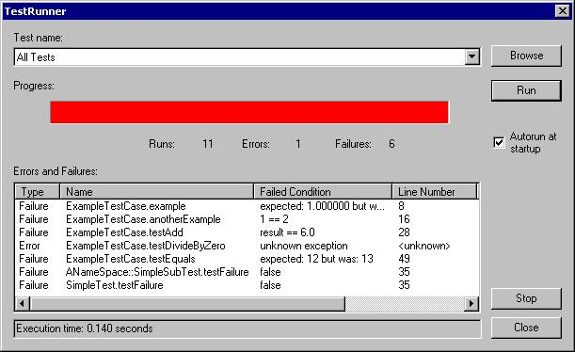

**6.2. Donanım Departmanında Yapılan Çalışmalar**

Bunun dışında aviyonik sistemleri donanım bölümünde yapmış olduğum kısa dönemlik staj süresi boyunca da 8051 mikrodenetleyicisi *(Bakınız EK-1)* üzerinde assembly dilini kullanma şansı buldum. Bu bölümde de projeler alarak proteus üzerinden yapılan çizime 8051 eklenir. Assembly dilinde yazılan kod 8051 üzerine gömülmesiyle çeşitli projelerin tamamlanmasını sağlamış oldum.

**6.2.1. Assembly** **Language:**

Bilgisayar programlarının yazılmasında kullanılan alt seviyeli bir dildir. Assembly dili programlarının yazılımında insan dostu sembollerin “mnemonics” kullanılması, daha fazla hataya yatkın ve zaman alıcı ilk bilgisayarlarda kullanılmış olan bir hedef bilgisayarının sayısal makine kodunda doğrudan programlama çalışmasının yerine geçmiştir.

Assembly dili karmaşık programlar yazmak için kullanılan düşük seviyeli bir [programlama dilidir](http://tr.wikipedia.org/wiki/Programlama_dili). Assembly insanlar tarafından anlaşılması zor olan [makina dilinin](http://tr.wikipedia.org/wiki/Makina_dili) sayısal ifadelerini, insanlar tarafından anlaşılarak programlanması daha kolay olan alfabetik ifadelerle değiştirerek düşük seviyede programlama için bir ortam oluşturur. Assembly kullanmanın amacı, ilk bilgisayarlarda yazılan programların daha az hata içermesi ve daha az zaman almasını sağlamaktır.

**6.2.2. 8051 Mikrodenetleyicisi**:

Çeşitli gereksinimleri karşılamak amacıyla 8051 mikrodenetleyicisinin hem iç hem de dış birimleri birçok amaca hizmet edecek şekilde düzenlenmiştir. Standart **8051 mikrodenetleyicisinde** 8-bitlik dört adet giriş/çıkış portu bulunmaktadır. Aynı şekilde 8051 in harici uçları birkaç fonksiyon gerçekleştirebilecek şekilde tasarlanmıştır. Örneğin bütün portlardaki uçlar hem giriş hemde çıkış olarak kullanılabilirler.

* 8051 eğitimi aldıktan sonra, kullanımını öğrenmek amacıyla ilk başta yapılması beklenen artarak ve azaltarak sayım yapan devre;

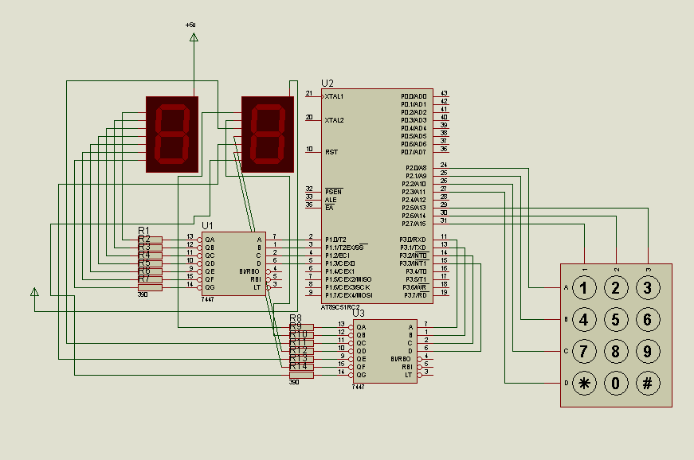

Bu devrenin temel prensibi tuş takımından girilen sayıya göre aşağı veya yukarı sayma yapmasıdır. Aşağı sayma yapabilmesi için tuş takımından # basılması ve yukarı sayma yapabilmesi için ise * basılması gerekir.

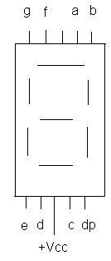

7 segment display kullanarak, tuş takımından girilen sayıların doğruluğu kontrol edilmiş olur. 8051 mikrodenetleyici arasındaki bağlantıların,kullanımı için kodun hangi şekilde yazılması gerektiğini öğrendim.

Ortak Anod 7 Segment Display bacak bağlantısı

**7. STAJDA SAĞLANAN YARAR**

TUSAŞ-TAI firmasında başlangıç olarak stajyerlere eğitim bölümü tarafından firma ve projeler hakkındaki ön bilgilendirme verilmektedir. Stajyerler kendi bölümlerinde çalışmaya başlamadan önce, ne tür bir işte çalışacakları hakkında böylelikle önceden bilgilenmiş olmaktadır. Firmada yapılan proje işlerinden her birimize yükümlülüklerin verilecek olması sorumluluk bilincimi yükseltmekle kalmayıp bu işler üzerinde nasıl faydalı olabileceğim üzerine düşünmemde de katkısı olmuştur.

Stajyerler eğitim aldıkları bölümlerine göre uygun departmanlara verilmiştir. Ben Aviyonik Elektrik ve Yazılım Mühendisliği bölümünde stajımı tamamladım. Fakat her bir departmanda kendi içerisinde bölümlere ayrılmakta ve her bir bölüm için amir, grup lideri, grup şefi ile vasıflandırılmış çalışanlar bulunmaktadır. Bölümümde amir, grup lideri,grup şefi arasındaki iletişimin nasıl olduğunu, proje üzerindeki üretkenliğin arttırılabilmesi için yapılan toplantılar, gün içerisindeki konuşmalar ile motivenin arttırılmış olduğunu gördüm. Grup çalışması yaparak her türlü projede işlerin daha kolay yürütüldüğünü ve zamandan çok büyük bir tasarruf sağladıklarına bu stajım süresince görmüş oldum. Tüm çalışanlarda da bu prensibi iyice kavramış olup kendilerine verilmiş olan görevlerini eksiksiz ve zamanında teslim etmeleri gerektiğinin sorumluluğunda olduğunu gözlemleme fırsatım oldu. Bu sayede iş disiplininin nasıl sağlandığını ve bunlara uyulmadığı takdirde tüm grubun bu kaçamakdan nasıl olumsuz bir şekilde etkilenebilceğini anladım.

Elektrik-Elektronik Mühendisliği bölümümde okumama rağmen stajımı sürdürdüğüm bölümün Yazılım Departmanına yönlendirilmesinin sebebi, burada yazılan kodların donanımla bağlantısının büyük oranda olması, ve bölümüm öğrencilerinin ve mezunlarının bu konulara daha hakim olmasıydı. Bu sebeple önceliklerinin bu bölüm öğrencileri olduğunu öğrendim. Elektronik Mühendisine sadece donanım bölümünde ihtiyaç olmadığını, yazılım, tasarım bölümlerinde de iş olanağı bulduklarını ve hatta önceliklerinin olduğunu görmüş oldum. Bu sayede mezun olduktan sonra sadece donanımda değil diğer alanlarda da kabul edilebilecek olmam mühendislik fakültesinin Elektrik-Elektronik Mühendisliği bölümünde eğitim görmenin iş hayatındaki ayrıcalıklarını görmüş oldum.

Aviyonik Elektrik ve Yazılım Mühendisliği bölümü mühendisleri tarafından hazırlanmış uçuş eğitimi, aviyonik eğitim, gömülü sistemlere giriş, tasarım süreçleri, elektrik montaj ve innovation eğitimleri sayesinde burada gerçekleştirilen süreçlerin daha iyi anlamamda yardımcı oldu. Eğitim içerisinde dinleyicilerin de aktif olması sağlandığından, kişisel özgüveninin de bu sayede arttırıldığını gözlemledim.

Türk Silahlı Kuvvetlerini Güçlendirme Vakfına bağlı olan TAI-TUSAŞ içerisindeki projeler içerisinde sorumluluk verilip, bunlar üzerinde katkımın olması benim için büyük bir şans oldu. Projeler üzerinde sorumluluk verilmekle kalmayıp bölümüm tarafından bir öğrenci gibi görülmeyip, mezun olmuş bir mühendis gibi davranılması, değer verilmesi bende olumlu bir tesiri oldu. Mezun olduğumda da burada işe başlayabilmek için iyi bir eğitim ortalamasıyla birlikte kendini ilgili konularda geliştirip, konulara hakim olmanın önemini kavradım.

TAI firmasına ait Entegre Uçak Sistemleri altındaki Aviyonik Elektrik ve Yazılım Mühendisliği bölümünde yapmış olduğum altı haftalık staj süresi içerisinde Yazılım Test bölümünde görev alarak iş ve çalışma hayatına dair tecrübe kazanmamla birlikte çalışma disiplinini bu firmada fiilen çalışmakla sağlamış olup, istenilen amaca ulaştım. Bu amaca ulaşabilmek adına staj süresi boyunca gerekli özveride bulunup, sorumluluk almaktan zevk alarak, gerekli olan iş disiplinini başarılı bir şekilde sağladım.

**KAYNAKLAR**

[1] TUSAŞ Portal

[2] TAI Web Sitesi

[3] <http://tr.wikipedia.org>

**\*30 Ağustos Zafer Bayramından dolayı Cumartesi günleri çalışılmıştır.**

**EK-1 : 8051 Mikrodenetleyicisi**

